**Обработка и моделирование данных с лидара hokuyo urg-04-lx.**

Были получены данные движения робота в неизвестном пространстве.

Целью данной работы является построение карты местности по данным, полученным с hokuyo urg-04-lx.

На фотографии представлены некоторая часть данных полученная с лидара.

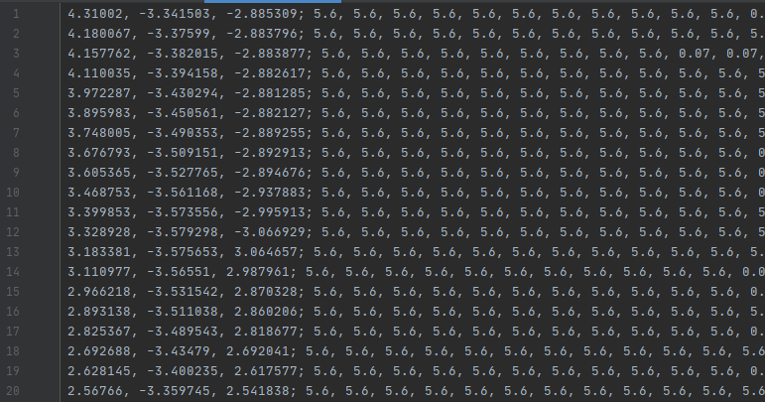

Рис.1. Данные с лидара.

Первые три элемента отвечают за место положения робота: x,y, угол поворота соответственно. Далее представлены расстояния до препятствия, стоит также учесть, что лидар распознает объекты на расстоянии не более 5.6м, отсюда следует что если лидар выдает данные 5.6, то с большей вероятностью лидар не распознает объект.

Область сканирования составляет 240 градусов. Угловое разрешение составляет 0.36 градусов, датчик выдает расстояние, измеренное в каждой точке (681 шаг).

Этапы отрисовки карты местности:

1. Подсчет координат x,y препятствий без учета позиции робота, но с учетом угла его поворота.

На рисунке ниже представлено как выполняется подсчет координат.

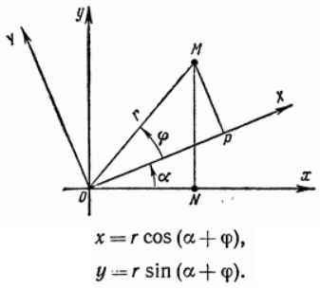

Рис. 2. Поворот осей координат.

Где x,y – координаты препятствия, r – расстояние до препятствия, но с учетом расстояния от центра робота до лидара прибавляем к расстоянию 0.3м,α – угол поворота робота, φ – угол принадлежащий конкретному лучу, который находится как произведение n-ого луча(всего 681) на угловое разрешение.

1. Подсчет координат препятствий с учетом местоположения робота.

К координатам подсчитанным в пункте номер 1 прибавляем координаты робота.

1. Отрисовываем полученные координаты, а также местоположение робота.

На рисунке 3 представлен конечный результат.

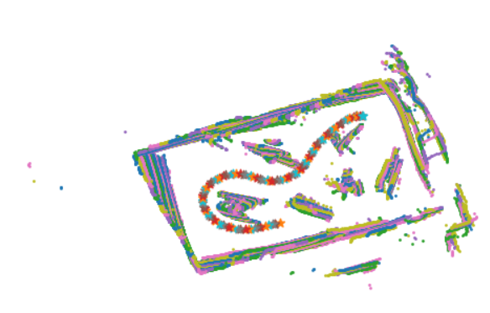

Рис.3. Карта местности.

Звездочкой обозначен робот.